TÊN CHUYÊN ĐỀ: TẬP HUẤN ỨNG DỤNG CNTT TRONG DẠY HỌC
I. Phần mở đầu:
1. Lí do thực hiện chuyên đề:
Trong những năm gần đây, nước ta đã và đang chuyển mình sang thời kỳ công nghệ 4.0. Sự xuất hiện của các công nghệ hiện đại như Smartphone hay Internet đã tác động mạnh mẽ đến mọi lĩnh vực, ngành nghề. Để thích nghi với hiện tại cũng như đáp nhu cầu dạy học ngày càng cao, ngành giáo dục buộc phải chuyển đổi theo hướng công nghệ số. Do đó, nhà trường TH & THCS Đại Sơn cũng xác định mục tiêu trọng tâm là:
- Tăng cường ứng dụng CNTT để thúc đẩy sự phát triển và đổi mới nhằm nâng cao sự phát triển giáo dục toàn diện và chất lượng công tác quản lý nhà trường.
- Thực hiện đồng bộ việc ứng dụng CNTT trong các hoạt động nhà trường, trọng tâm vào công tác dạy học bằng giáo án vi tính, đăng tải giáo án trên Website nhà trường và phần mềm quản lý hồ sơ dạy học.
- Tạo sự chuyển biến tích cực vế ứng dụng CNTT trong quản lý và giảng dạy và tạo tiền đề phát triển ứng dụng CNTT trong những năm tiếp theo
Đó chính là lí do nhóm hỗ trợ CNTT thực hiện chuyên đề: “Tập huấn công nghệ thông tin trong công tác giảng dạy”.
2. Phạm vi và đối tượng áp dụng chuyên đề:
2.1. Phạm vi: Chuyên đề được áp dụng trong nhà trường TH & THCS Đại Sơn.
2.2. Đối tượng: Toàn thể Giáo viên TH và THCS trong nhà trường.
II. Phần nội dung:
- Thực trạng việc ứng dụng CNTT trong nhà trường
Ngày nay, công nghệ thông tin đóng một vai trò rất quan trọng trong sự nghiệp giáo dục, CNTT không chỉ giúp cho hoạt động của giáo dục đạt
hiệu quả hơn mà còn tham gia tích cực, trực tiếp trong việc tạo ra những con
người năng lực hơn. Loài người thuở xưa đã dùng que gậy, rồi dùng đồ đá, đồ đồng, rồi tiến lên dùng đồ sắt; từ công cụ thủ công tới cơ giới, cơ giới tự động, rồi điện tử, rồi đến vi tính. Mỗi bước tiến như vậy về công cụ lao động kéo theo những bước phát triển nhảy vọt của các nền văn minh. Công nghệ thông tin ra đời và phát triển là sự tích hợp đồng thời các tiến bộ về công nghệ và về tổ chức thông tin. Đó là
bước tiến vĩ đại của nhân loại. Nhưng đồng thời, còn vĩ đại hơn nữa, là công
nghệ thông tin tham gia trực tiếp việc tạo ra những giáo viên có năng lực hơn theo một phương thức hiện đại.
Vì vậy, việc ứng dụng công nghệ thông tin trong nhà trường sẽ giúp thúc đẩy hoạt động giáo dục hiệu quả hơn, giúp giáo viên tiếp cận rất nhiều thông tin, thông tin nhiều chiều, rất nhanh, rút ngắn mọi khoảng cách, thu hẹp mọi không gian, tiết kiệm “chưa từng có” về thời gian; từ đó, giáo viên phát triển nhanh hơn về kiến thức, nhận thức, trí tuệ, tư duy và nhờ vậy giáo viên làm việc đạt hiệu quả cao hơn.
Hiện nay, việc ứng dụng CNTT trong nhà trường TH & THCS Đại Sơn đã khá tốt, toàn hội đồng sư phạm nhà trường làm việc và xử lí thông tin từ nhiều chiều một cách nhanh chóng thông qua nhiều ứng dụng công nghệ. Mọi người có thể tham gia thảo luận trong một tập thể mà mỗi người đang ở rất xa nhau, góp phần tạo ra một môi trường làm việc mà trong đó, mọi người có thể vừa học vừa làm việc suốt đời.
Hơn nữa, Công nghệ thông tin giúp cho công việc quản lý nói chung và quản lý
giáo dục nói riêng được đầy đủ hơn, khoa học hơn, minh bạch và dân chủ hơn,
kể cả quản lý học sinh, nhân lực, chương trình học tập, công việc thi, kiểm tra và quản lý tài chính; Không những thế, Công nghệ thông tin còn tham gia lựa chọn các phương án tối ưu cho quản lý.
2. Nội dung thực hiện:
Để góp phần nâng cao hiệu quả việc ứng dụng CNTT trong dạy học và quản lý hồ sơ dạy học của giáo viên như giáo án, sổ điểm cá nhân, … nhà trường đã sử dụng phần mềm VNPT - Mạng giáo dục Việt Nam vnEdu được phát triển bởi tập đoàn VNPT nhằm cung cấp các sản phẩm, giải pháp, dịch vụ cho các đối tượng trong ngành giáo dục gồm: học sinh, phụ huynh, giáo viên và các cán bộ quản lý ...Nhà trường đã lên kế hoạch và nghiên cứu chuyên đề tập huấn để triển khai cách sử dụng đến toàn thể giáo viên các cấp. Nội dung tập huấn cụ thể như sau:
  - Tập huấn sử dụng phần mềm quản lý giáo án, công văn - VNPT;
a/ Cách đăng nhập phần mềm VNPT
Bước 1: Thầy (cô) truy cập trang http://vnedu.vn
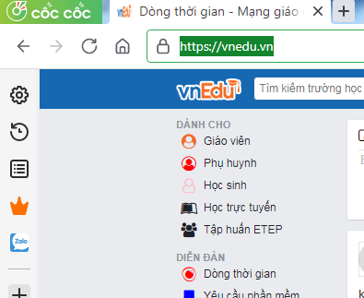
Bước 2: Đăng nhập bằng tài khoản cá nhân (chọn Giáo viên đăng nhập)
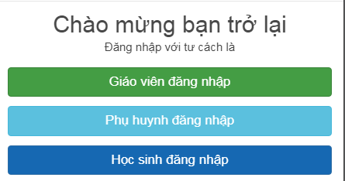

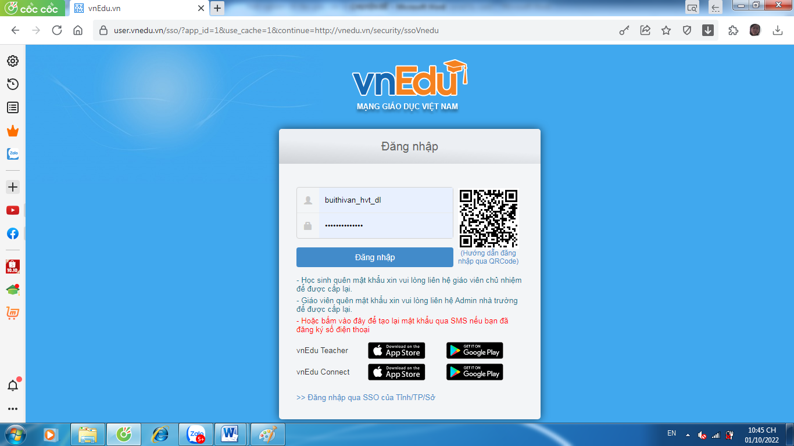
Bước 3: Chọn tên người dùng Quản lí Thông tin Trường học
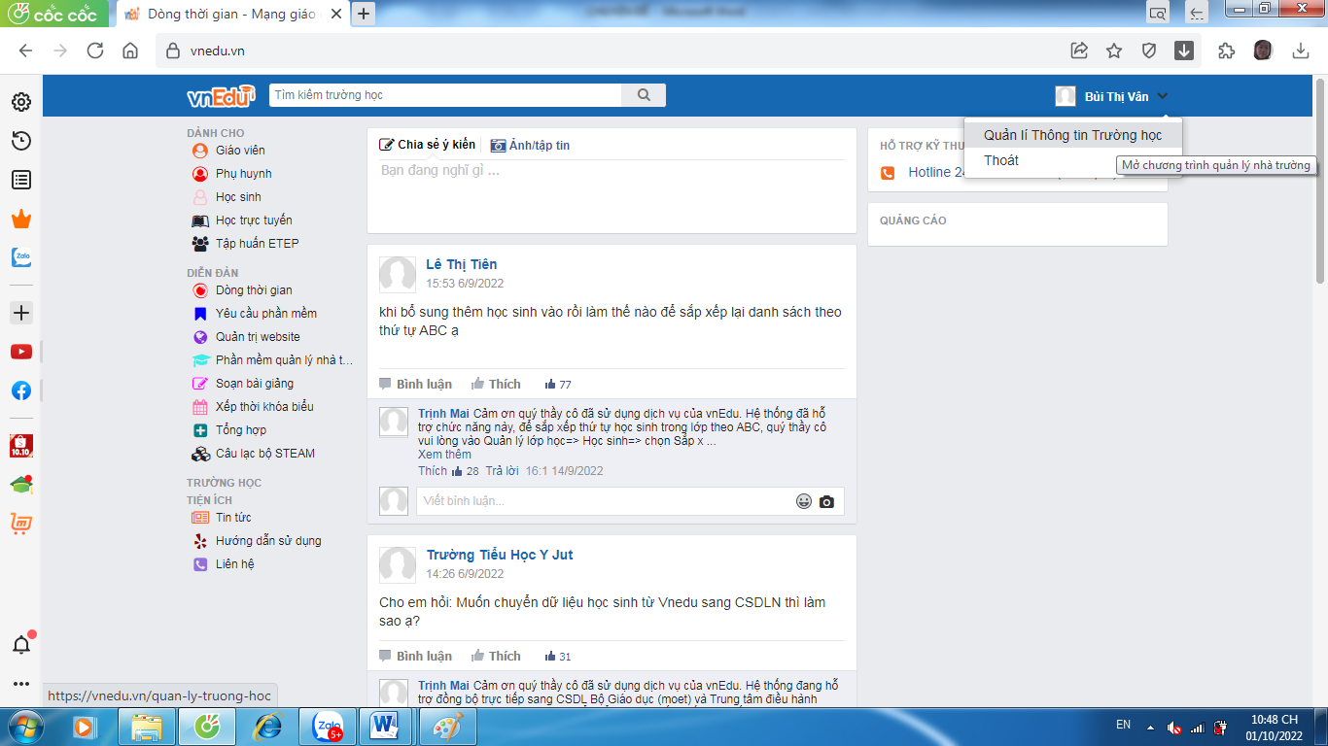
Giao diện làm việc xuất hiện như sau:
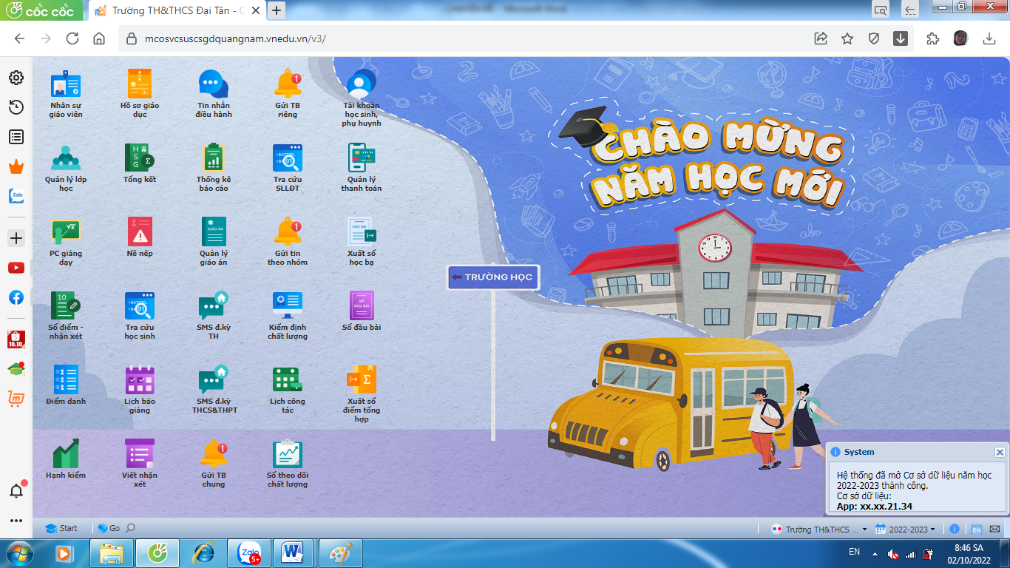
b/ Đăng tải giáo án theo các bước sau:
Giao diện xuất hiện như hình dưới:
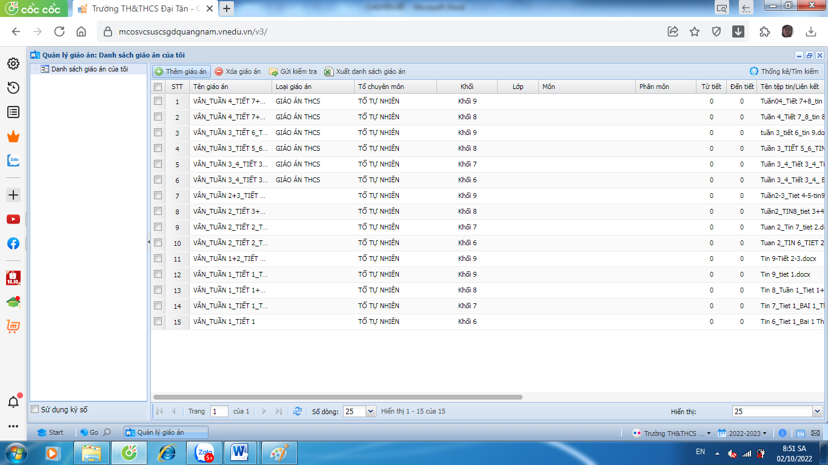
Chọn +Thêm giáo án: Gõ tên theo cú pháp: Môn_Tên_Tuần_Tiết_
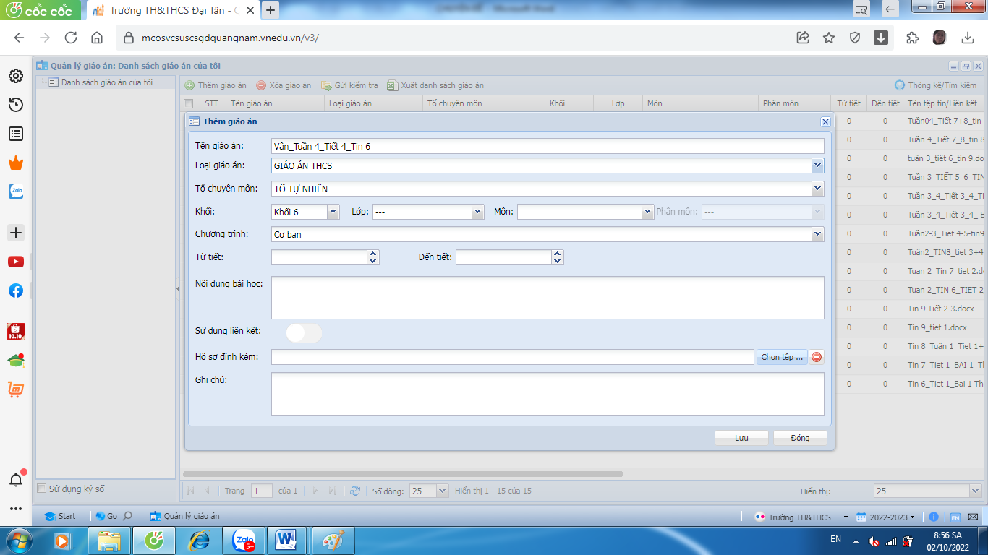
- Bước cuối cùng: sau khi đã kiểm tra đúng những tệp cần đăng tải, thầy cô Gửi kiểm tra bằng cách:
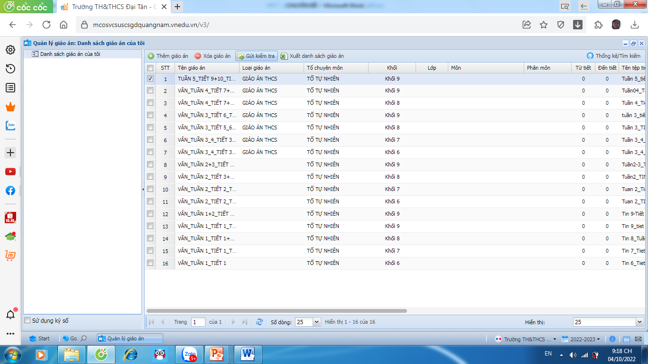
*Lưu ý: Nếu thầy cô không chọn giáo án và gửi kiểm tra thì việc kiểm tra giáo án sẽ không thực hiện được (hiển thị dòng đang soạn thảo)
c/ Kiểm tra giáo án.
- Tổ trưởng và tổ phó chuyên môn, ngoài việc thực hiện đưa giáo án như 1 giáo viên bình thường, còn thực hiện nhiệm vụ kiểm tra giáo án giáo viên, thực hiện theo các bước sau:
Thầy (cô) vào danh sách giáo viên chọn biểu tượng xem danh sách giáo án của mỗi giáo viên để kiểm tra.
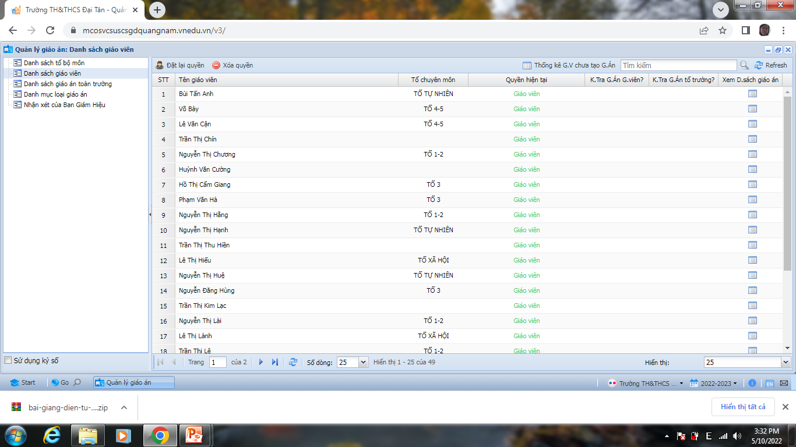
d/ Xem công văn, văn bản thông báo từ các cấp quản lý
Tại bước 3: Thầy (cô) chọn Công văn, văn bản
+ Chọn quản lý văn bản chọn loại văn bản Thêm mới (Phần này chỉ dành cho tổ trưởng chuyên môn và các bộ phận có kế hoạch đưa lên)
+ Tra cứu văn bản Chọn văn bản --> Xem (Phần này dành cho giáo viên)
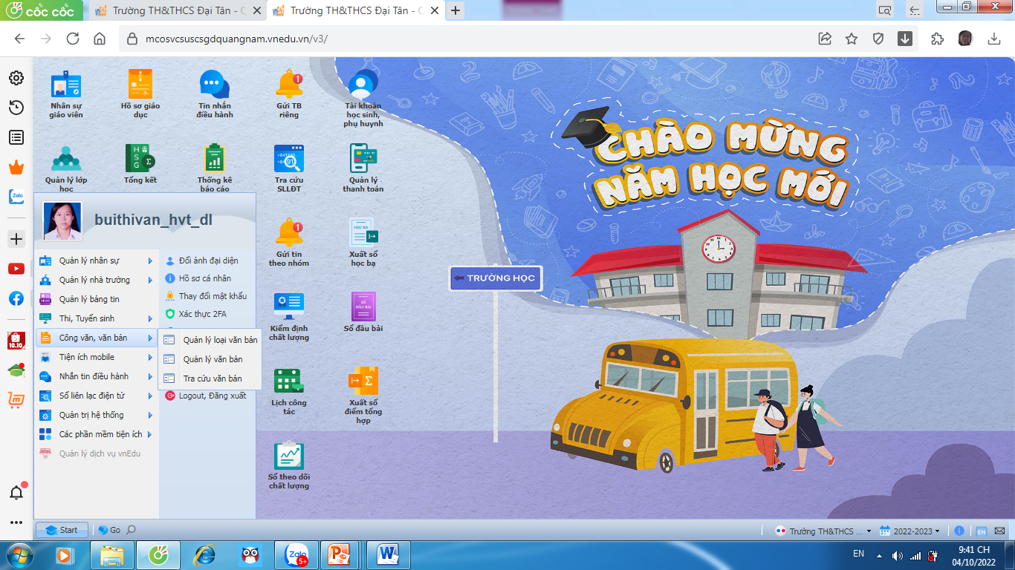
- Chọn tiêu mục cần lưu như: kế hoạch, quyết định, hoặc tổ chuyên môn thì kích vào tổ chuyên môn của mình
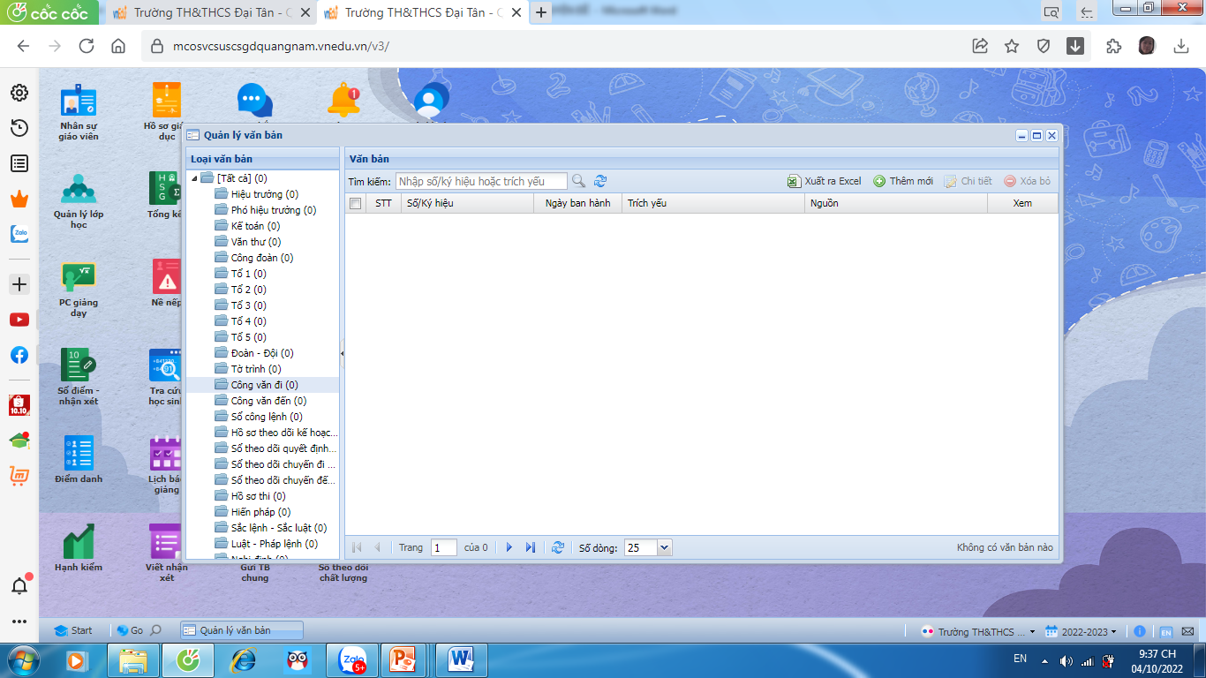

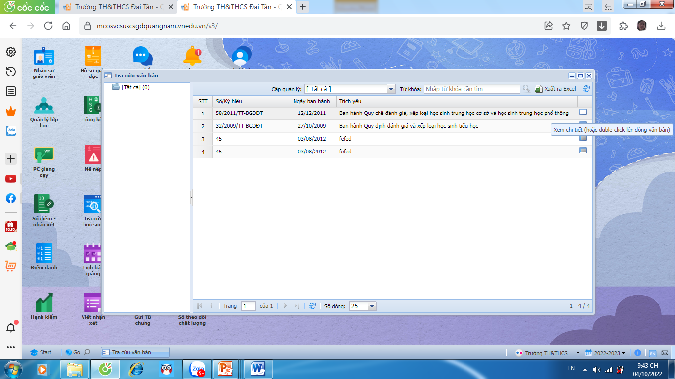

  - Tập huấn sử dụng website nhà trường;
*Mỗi giáo viên sẽ được cấp một tài khoản truy cập trên website nhà trường*
Các bước thực hiện đăng tải tài nguyên lên trang Web:
- Trước tiên thầy (cô) truy cập vào địa chỉ Website: http://pgddailoc.edu.vn/
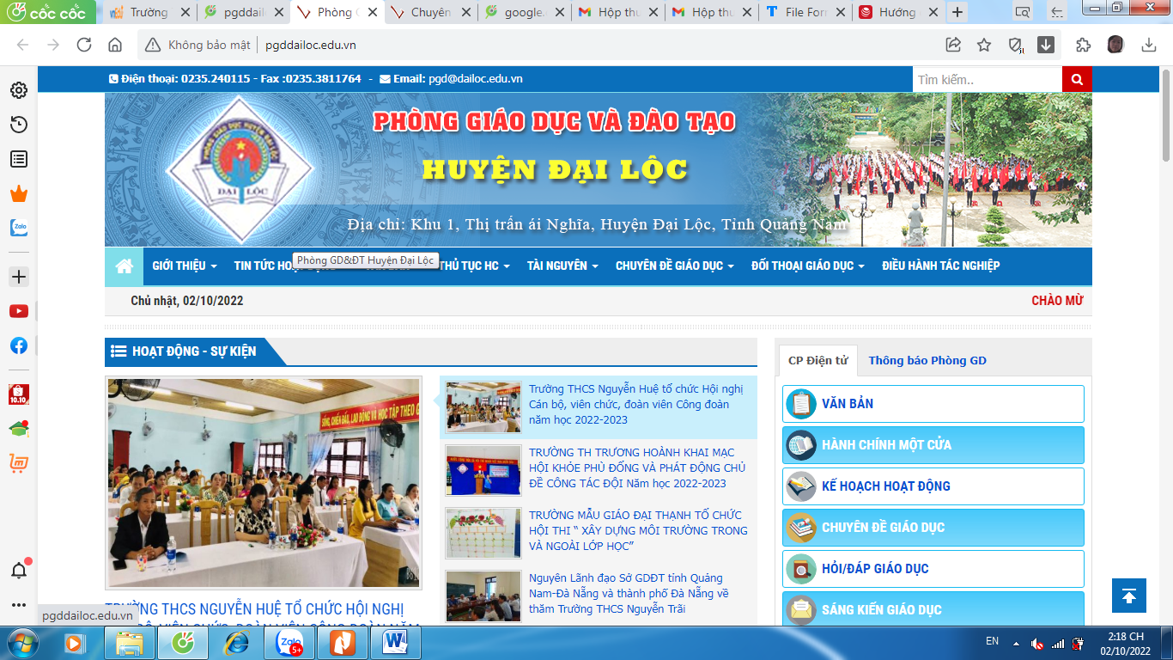
- Sau đó, di chuyển xuống phía dưới trang web và chọn cấp, chọn tên trường .
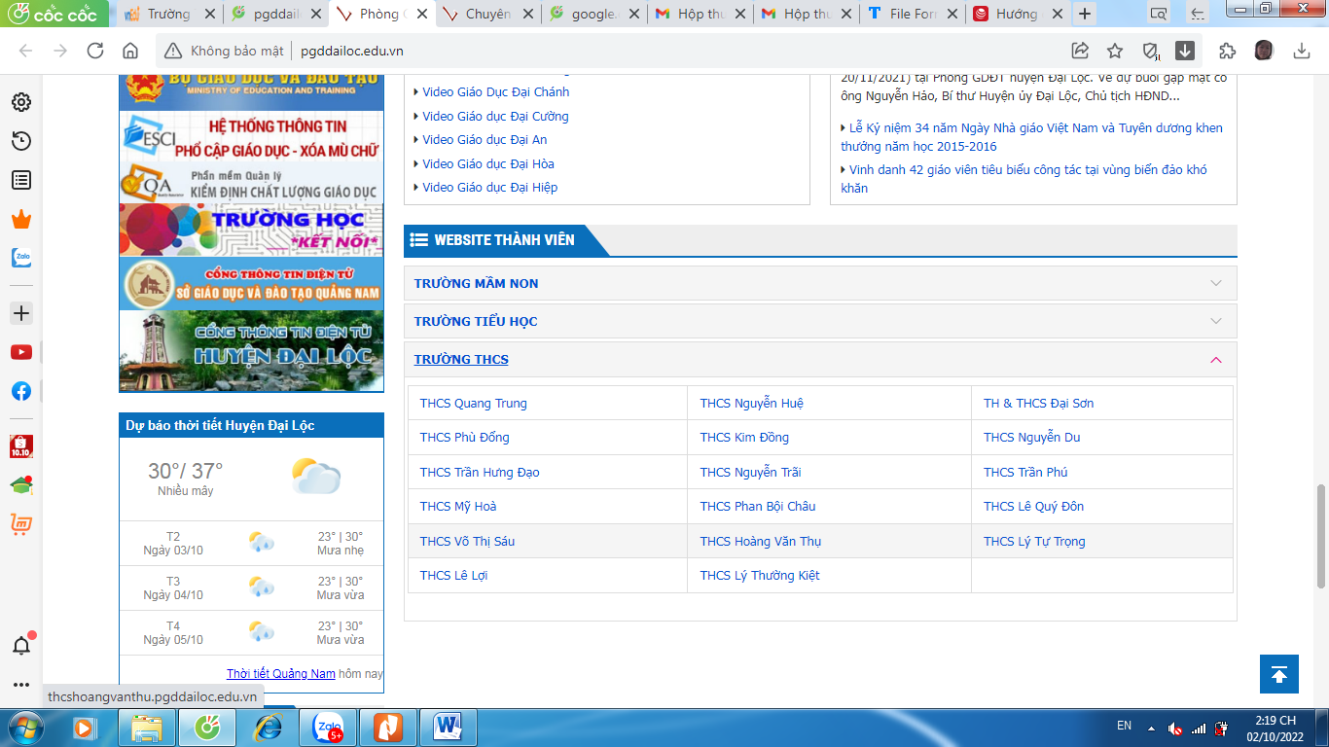
- Đăng nhập bằng tài khoản cá nhân đã được quản trị viên cấp trước đó
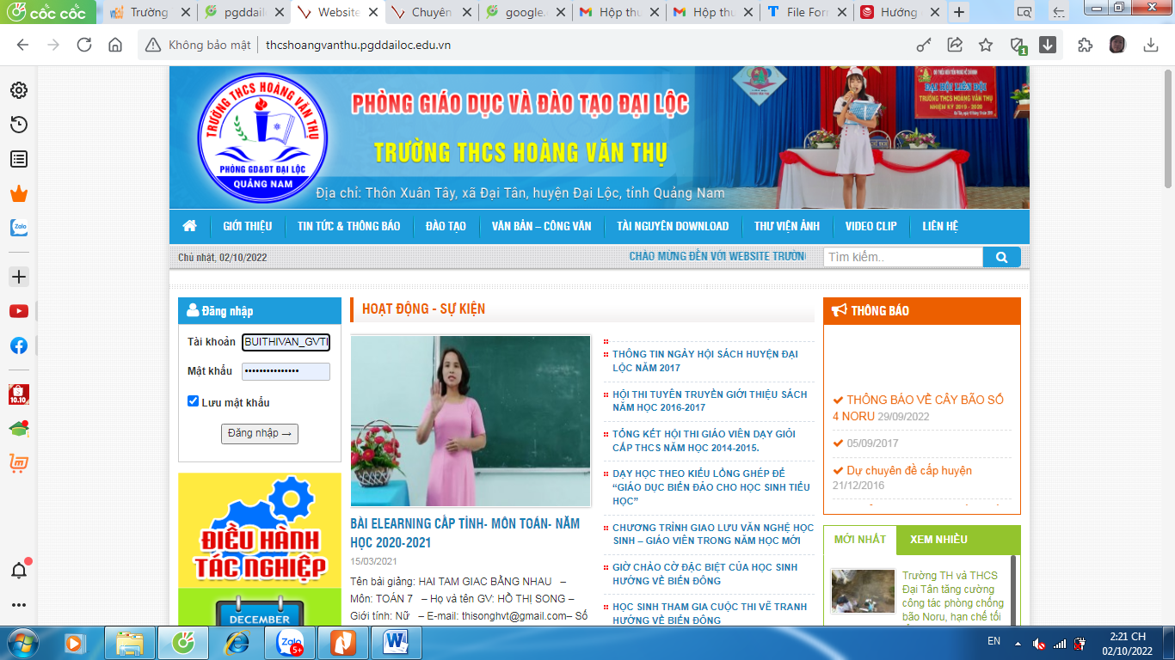
- Tiếp theo, thầy (cô) chọn Bảng quản trị
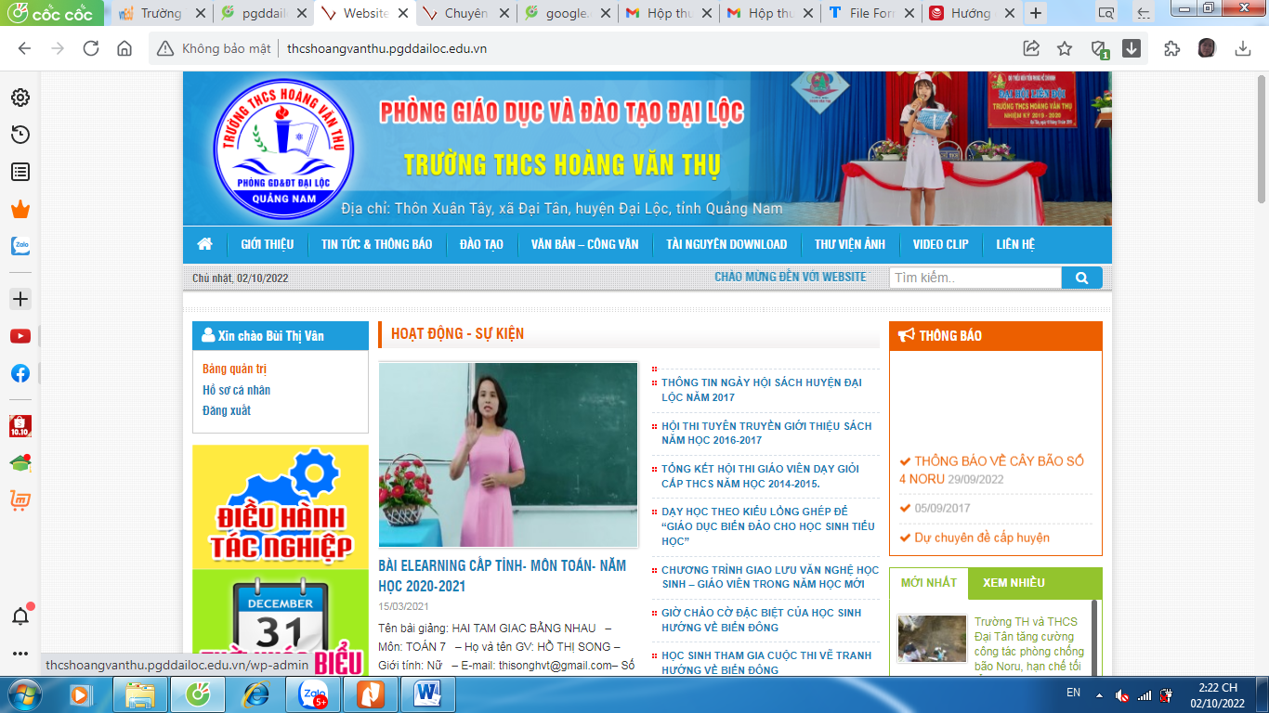
- Chọn mục Tài nguyên download Thêm mới để đưa các tệp như: Bài giảng điện tử, Đề kiểm tra định kì, Đề cương, …
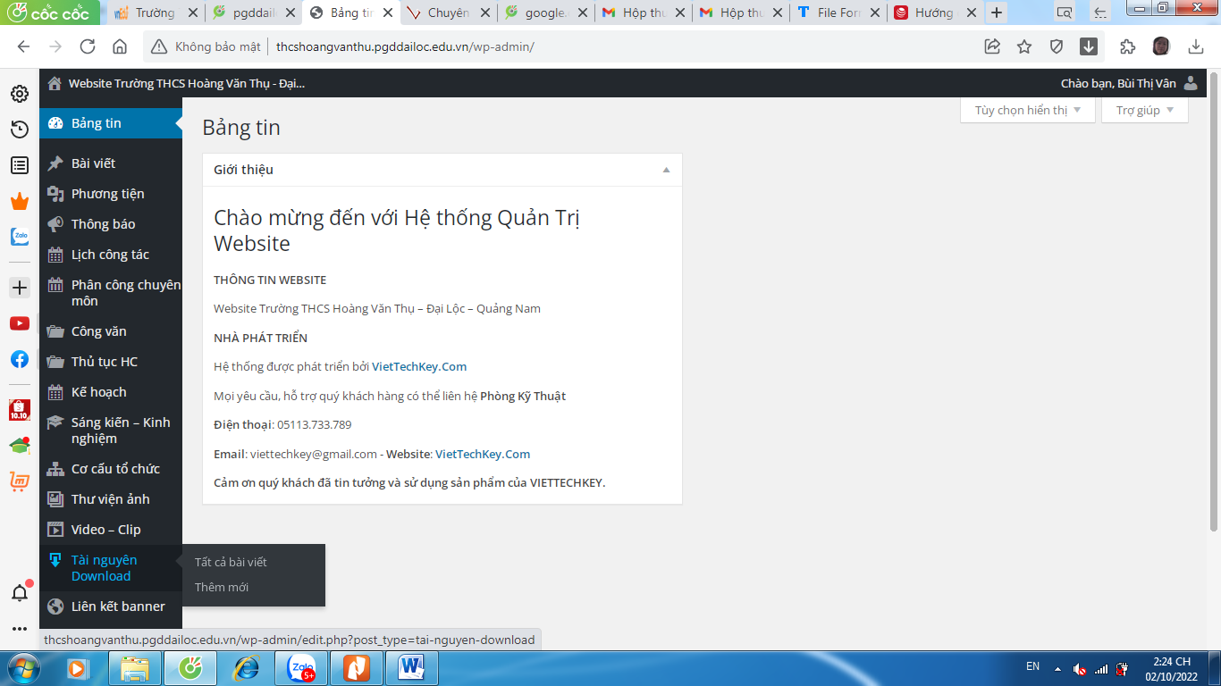
Ngoài ra, Website còn cho phép giáo viên đăng tải sáng kiến kinh nghiệm về chuyên môn, thư viện ảnh liên quan đến các hoạt động của nhà trường…
III. Kết luận:
Trên đây là chuyên đề tập huấn công nghệ thông tin của Tổ hỗ trợ CNTT nhà trường thực hiện, với mong muốn triển khai lại những kiến thức sử dụng phần mềm và trang web để phục vụ cho công tác dạy học của đơn vị. Trong quá trình thực hiện chuyên đề sẽ không tránh khỏi thiếu sót mong quí thầy (cô) góp ý và hoàn thiện.
- Kiến nghị:
- Về phía GV tập huấn: Cần thực hiện nghiêm túc hướng dẫn để khi phát hiện sai sót nhóm hỗ trợ sẽ kịp thời giải quyết
- Về phía nhà trường: Tạo điều kiện đầy đủ về máy tính và mạng Internet để có thể tập huấn đảm bảo.
---------oo---------

